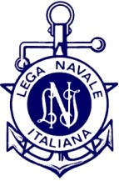
CORSO DI BLS-D E PBLS-D

SEZIONE.DI.LIPARI.
LIPARI@LEGANAVALE.IT

Il corso di BLS-D e PBLS-D abilita il soccorritore professionale o laico ad eseguire manovre di Basic Life Support e defibrillazione. Al termine del corso verrà rilasciato un brevetto che abilita all’utilizzo del DAE (Defibrillatore semiAutomatico Esterno).
In circa sei ore vengono conseguite le certificazioni con rilascio immediato di brevetto e abilitazione.
Ad ogni partecipante verrà consegnato, il materiale didattico.
Il corso è riconosciuto ed accreditato presso il 118 regionale e nazionale, dunque è spendibile come una certificazione IRC.

PROGRAMMA
Il corso prevede:
- •Addestramento Teorico
- •Esercitazioni Pratiche su manichini
- •Scenari di Addestramento
- •Esame Finale

REQUISITI
- •Il corso non richiede il possesso di prerequisiti

COSA COMPRENDE
Il corso comprende il seguente materiale
- •Materiale Kit Didattico
- •Lezioni Teoriche
- •Addestramento Pratico e Scenari
- •Spese di rilascio brevetto ed attestato
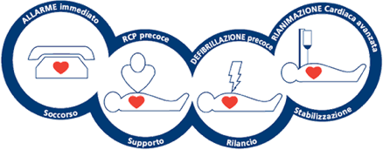

BAGNINO DI SALVATAGGIO

MARE – PISCINE – LAGHI - FIUMI

SEZIONE.DI.LIPARI
LIPARI@LEGANAVALE.IT

Il corso di Bagnino di salvataggio abilita alla professione ambosessi dai 16 ai 55 anni;
da credito formativo scolastico;
da punteggio nei concorsi pubblici, VFP1 Marina 3 punti.
I corsi prevedono un minimo di rimborso spese ovvero spese vive del personale docente e delle attrezzature usate, comunque in base alle iscrizione ripartite fra i partecipanti.
PER ISCRIZIONI INVIARE MAIL : LIPARI@LEGANAVALE.IT O TELEFONARE: AL 3358076478 oppure inviare un sms allo stesso numero.
IL CONSIGLIO DIRETTIVO LNI
Sezione di lipari

